Задача C1. ЛОГАРИТЪМ
Автор: Кинка Кирилова-Лупанова
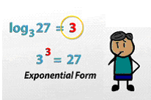
Разглеждаме две цели числа a и b. Според тях може еднозначно да определим такова цяло число k, че 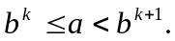
Това k ще наричаме цяла част на логаритъм от a при основа b.
Напишете програма lg, която намира цялата част на логаритъма.
Вход
От първия ред на стандартния вход се въвежда едно цяло число a, без водещи нули. От втория ред се въвежда цялото число b.
Изход
На един ред на стандартния изход програмата трябва да изведе едно цяло число – цялата част на логаритъм a с основа b без водещи нули.
Ограничения
1 ≤ a ≤ 10¹⁰⁰
2 ≤ b ≤ 100
Примери
Пример 1 | Пример 2 | Пример 3
Вход | Вход | Вход
12345678987654321  3 | 8  2 | 2  5
Изход | Изход | Изход
33 | 3 | 0

Задача C2. CLOSEST
Автор: Александър Георгиев
Когато бяха в детската градина, Ели и Крис имаха едва базови познания по математика. Например, те можеха да умножават единствено по естествени числа не по-големи от 20. Забележете, че ако искат да умножат X * Y те могат да извършат това дори ако само едно от двете числа е по-малко или равно на 20 – например те могат да намерят 42 * 17 = 714, тъй като 17 е в дадените граници.
Един ден всяка от тях каза на другата своето любимо число. Числото на Ели беше N, а числото на Крис беше M. Двете момичета се зачудиха кои са най-близките до тях числа, които могат да образуват като произведение на числата, по които могат да умножават.
Нека, например, любимото число на Ели е 42, а любимото на Крис – 404. 42 може да се представи като 6 * 7, тоест отговорът за числото на Ели би бил самото число 42. 404 от друга страна не може да бъде представено точно. Най-близкото число, по-малко от него, което може да бъде представено като произведение на числата от едно до двадесет е 4 * 2 * 5 * 2 * 5 = 400. Най-близкото, по-голямо от 404, е 5 * 9 * 9 = 405. Тъй като 405 е по-близо до 404 от 400, отговорът за числото на Крис би бил 405.
Напишете програма closest, която по дадени любимите числа на двете момичета, намира най-близките до тях, които могат да се образуват като произведение на числа от интервала [1, 20].
Вход
На един ред на стандартния вход ще бъдат зададени две естествени числа N и M - любимите числа на двете момичета.
Изход
На един ред на стандартния изход да се изведат две числа – съответно най-близкото до N и най-близкото до M, които могат да се образуват като произведение на числа от интервала [1, 20]. Ако за някое от числата има две равноотдалечени възможности, да се изведе по-малката. Погледнете примерите за пояснение.
Ограничения
1 ≤ N, M ≤ 10¹⁸
Примери
Пример 1 Пример 2
Вход Вход
42 404 213 3583285984563497
Изход Изход
42 405 210 3583281863700000
Обяснение на примера
Най-близкото число, по-малко от 213 е 210, докато най-близкото по-голямо е 216. Тъй като и 210 и 216 са на разстояние три от 213, трябва да изведете по-малкото от тях.
3583281863700000 = 18 * 17 * 20 * 15 * 14 * 11 * 10 * 9 * 7 * 5 * 11 * 7 * 5 * 11 * 19
ЗАДАЧА C3. TOTO
Автор: Стоян Капралов
Дядо Пешо редовно участва в играта „ТОТО 2–6/49“. Той използва само специални комбинации, в които попълнените квадратчета могат да бъдат обходени циклично с ход на шахматен кон.  Например, комбинацията 1, 5, 10, 16, 20, 25 от фиша на дядо Пешо, може да бъде обходена циклично с ход на коня по следния начин 1, 16, 25, 20, 5, 10, 1.  Дядо Пешо направил списък на всички специални комбинации, като ги подредил лексикографски и ги номерирал, започвайки от номер 1. Понеже списъкът станал много голям и на дядо Пешо не му било удобно да го носи всеки път със себе си в ТОТО-пункта, той помолил внука си Пепи–програмиста да направи приложение за мобилен телефон, което по даден номер на комбинация да извежда самата комбинация.  Напишете програма toto, която по даден номер k, намира комбинацията с номер k от списъка на всички специални комбинации, направен от дядо Пешо. |  | 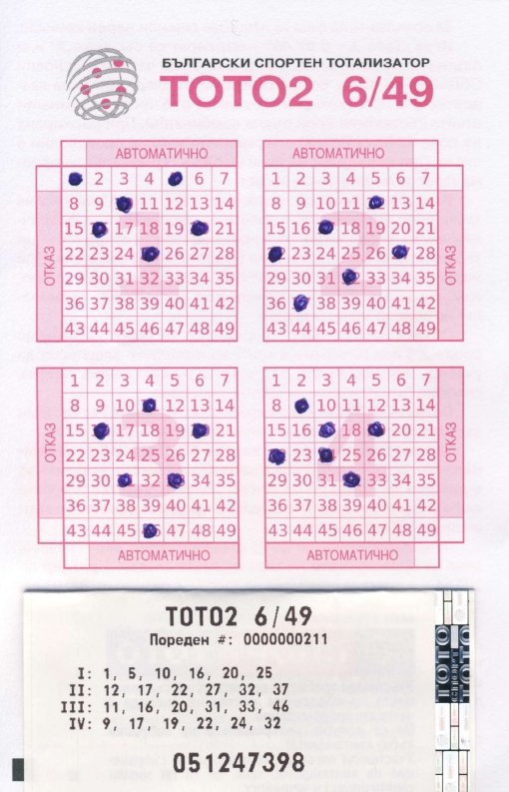
Вход
От стандартния вход се въвежда цяло число k.
Изход
На стандартния изход да се изведе комбинацията с номер k от списъка на всички специални комбинации. Числото k е такова, че в списъка има комбинация с номер k.
Примери
Пример 1 Пример 2
Вход Вход
8 747
Изход Изход
1 5 10 16 20 25 12 17 22 27 32 37

